Pracovní list č. 4 Průvodce Prahou

- Praktické předvedení (nad obrazovými materiály s vysvětlením)

Pohovořit o památce na obrázku, zcharakterizovat stavební sloh, uvést významné osobnosti té doby, ukázat danou památku na mapě, navrhnou prohlídkovou trasu

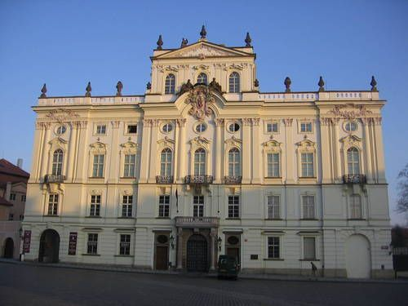
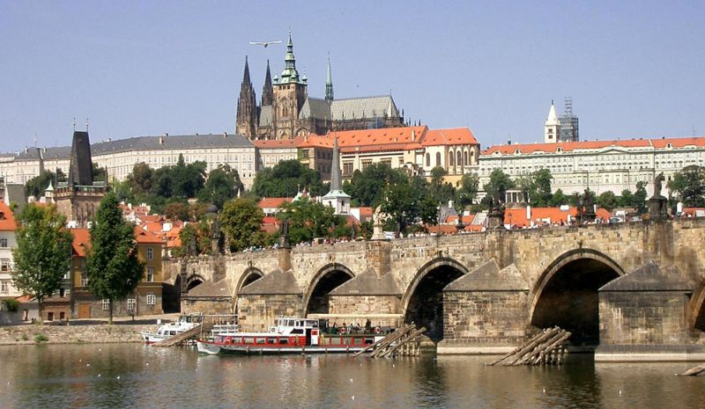

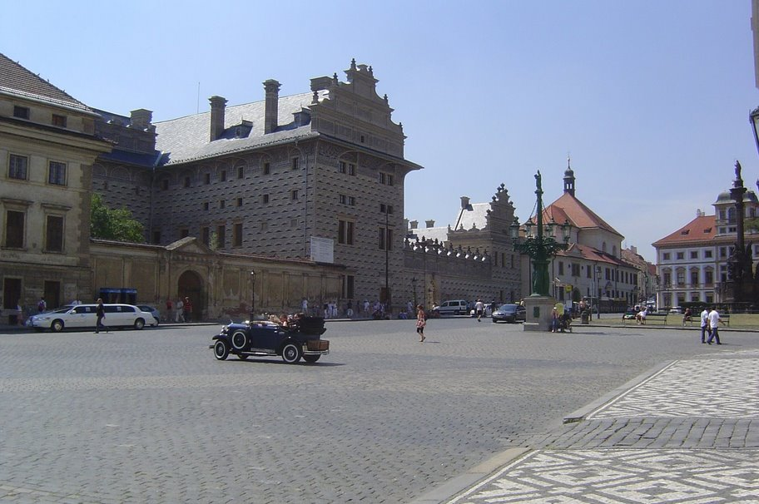

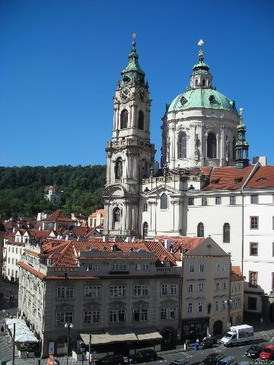

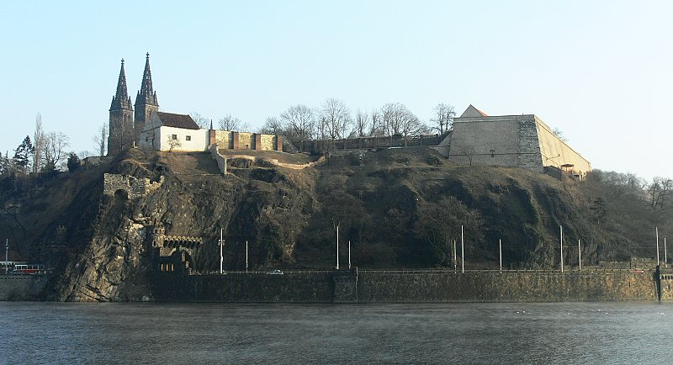

- Praktické předvedení (s vysvětlením)

- 2.1 Zajišťování služeb CR

V rámci příjezdového CR je očekávaná návštěva 30 turistů z Velké Británie. Doprava do ČR je letecká.
  - Úkolem je:
    - zajistit transfer z letiště
    - zajistit ubytování v pětihvězdičkovém hotelu
    - naplánovat návštěvu gotických historických památek
    - vytvořit cenovou kalkulaci

- 2.2 Řešení modelové situace

Průvodce soukromé cestovní kanceláře doprovází menší zahraniční skupinu, která je na zájezdu v Praze vlastním minibusem, ubytovaná v pětihvězdičkovém hotelu. Na jejich přání jim naše cestovní kancelář zajistila a rezervovala divadelní představení.

Průvodce při odběru vstupenek těsně před zahájením představení zjistí, že tři vstupenky chybí. Kde vznikla chyba nelze v tomto okamžiku zjistit; jisté je že představení je beznadějně vyprodáno.

Jak si bude průvodce počínat, tak aby tuto situaci vyřešil?

- 2.3 Reklamace služeb

Při převzetí skupiny turistů na letišti průvodce zjistí, že jednomu z klientů na letiště nedorazilo zavazadlo. Připravte podklady pro požadavek na úhradu ztraceného zavazadla. Uveďte, kterými důležitými zákony a dokumenty se reklamace řídí.

- Ústní ověřování daných otázek

- Popište hospodářské zaměření ČR a strukturu exportu.
- Charakterizujte a zdůvodněte vývoj počtu obyvatel ČR, uveďte současný počet obyvatel ČR.
- Popište vysokoškolské vzdělávání v ČR.
- Systém výše odvodů sociálního pojištění.
- Vyjmenujte významné české vynálezce a vynálezy z předchozích období.
- Srovnejte současné trávení volného času s předchozími obdobími.
- Zhodnoťte úroveň gastronomie v ČR.
- Vysvětlete rozdíl mezi CK a CA
- Zhodnoťte význam CER pro hospodářství ČR.
- Jaké ministerstvo má na starosti cestovní ruch? Popište jeho činnost a úkoly v této oblasti.
- Popište vyhodnocení zájezdu průvodcem pro CK.

